МИНИСТЕРСТВО НАУКИ И ВЫСШЕГО ОБРАЗОВАНИЯ РОССИЙСКОЙ ФЕДЕРАЦИИ

федеральное государственное бюджетное образовательное учреждение высшего образования

«Российский экономический университет имени Г.В. Плеханова»

**Московский приборостроительный техникум**

**ЛАБОРАТОРНАЯ РАБОТА**

**Тема:** «IP телефония»

МДК.01.02 «Компьютерные сети»

**Выполнил:**

Карпов А. В.

студент группы СА50-1 – 22

**Проверил:**

Журкин С. А.

преподаватель ФГБОУ ВПО «РЭУ им. Г.В. Плеханова

1. Топология сети

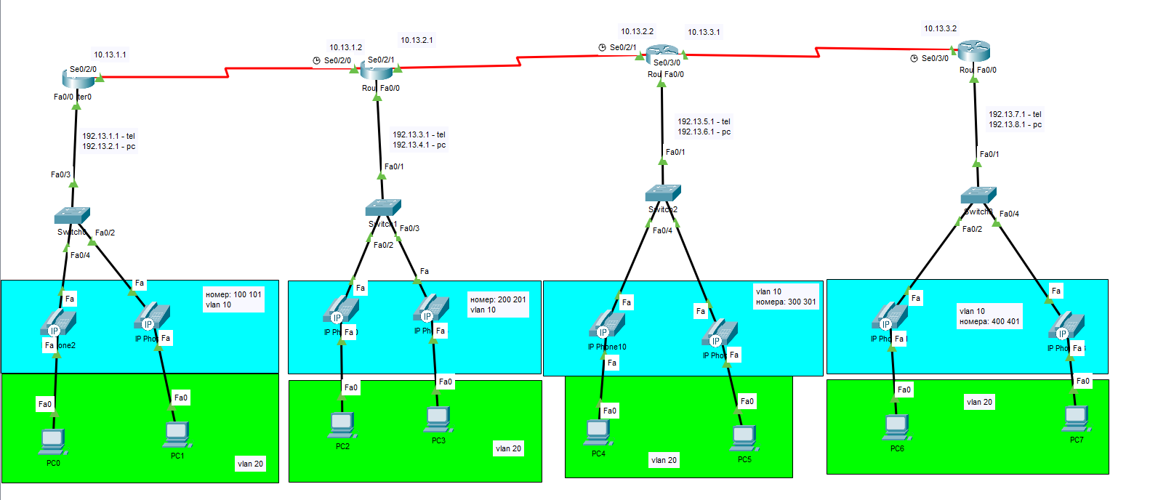

Рис. 1 – топология сети

1. Настройка интерфейсов на маршрутизаторах

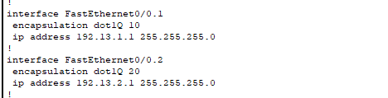

Рис. 2 – интерфейсы

1. Настройка для телефонов

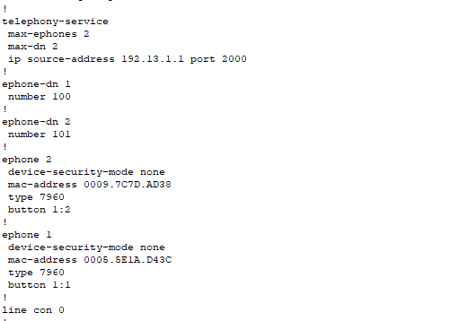

Рис. 3 – настройка телефонов

1. Настройка eigrp

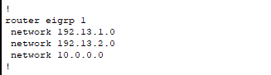

Рис. 4 – eigrp

1. Настройка коммутатора

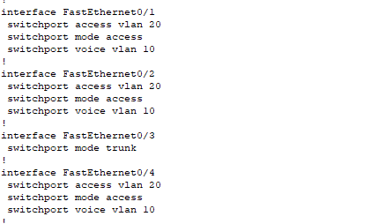

Рис. 5 – настройка коммутатора

1. Настройка маршрутизации для телефонов

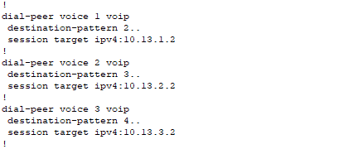

Рис. 6 – dial-peer

1. Настройка DHCP

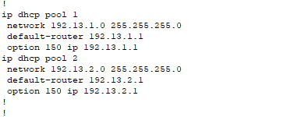

Рис. 7 - dhcp

1. Проверка, звоним с 100 – 400

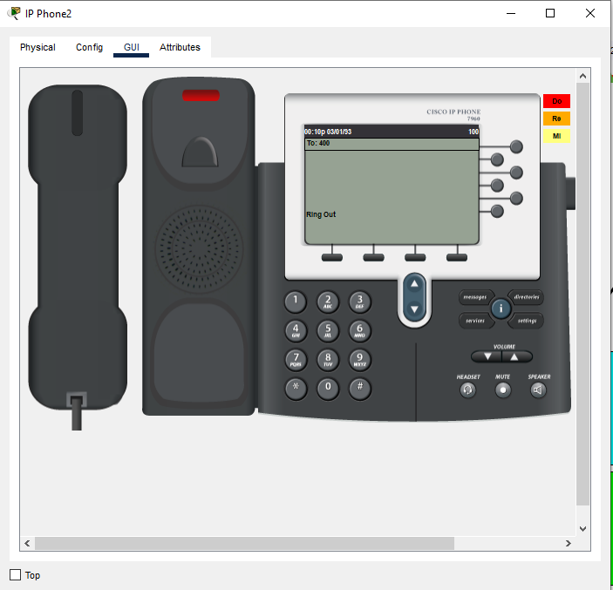

Рис. 8 - проверка